1. Assigment1:WebServer

WebServer.java

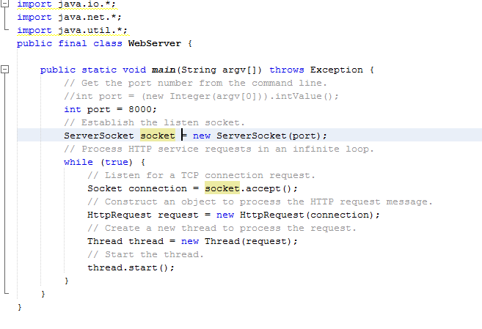

Pada bagian WebServer.java sebenarnya harus di run pada suatu command prompt karena harus diberikan parameter berupa nilai port yang ingin dipakai, oleh sebab itu agar mempermudah dalam meng-compile code maka nilai port di tetapkan telebih dahulu (disini saya memberikan nilai 8000).

Pada bagian awal kita memberikan nilai port dari socket menjadi 8000 sehingga kita memiliki suatu socket dengan port 8000.

Proses kerja dari webserver ini akan membuat objek baru HttpServer yang nantinya membuat suatu thread yang menghandle objek tersebut dan nantinya masing-masing objek akan merespos dari setiap request yang diberikan oleh client.

Pada saat browser membuka “localhost:8000” maka server akan memberikan respose berupa “not found” bila file yang ingin dibuka tidak ada dan suatu page html bila file yan ingin dibuka ada. Lalu pada net beans akan tertulis:

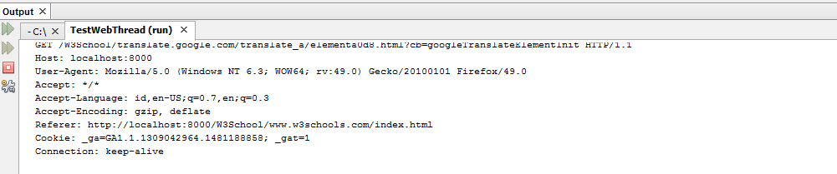

Dan bila kita membuka “index.html” maka saya akan membuka direktory yang sudah saya ubah yaitu



Dan akan membuka page yang telah ditentukan.

Nb: localhost memiliki ip : 127.0.0.1

1. Assigment1:WebServer